Проект «Coindog»
Ниша: Продвижение и узнаваемость приложения на основе криптовалюты
Цель: Переходы в инстаграм\телеграм
https://www.instagram.com/coindogs/
https://t.me/Coindogs_game
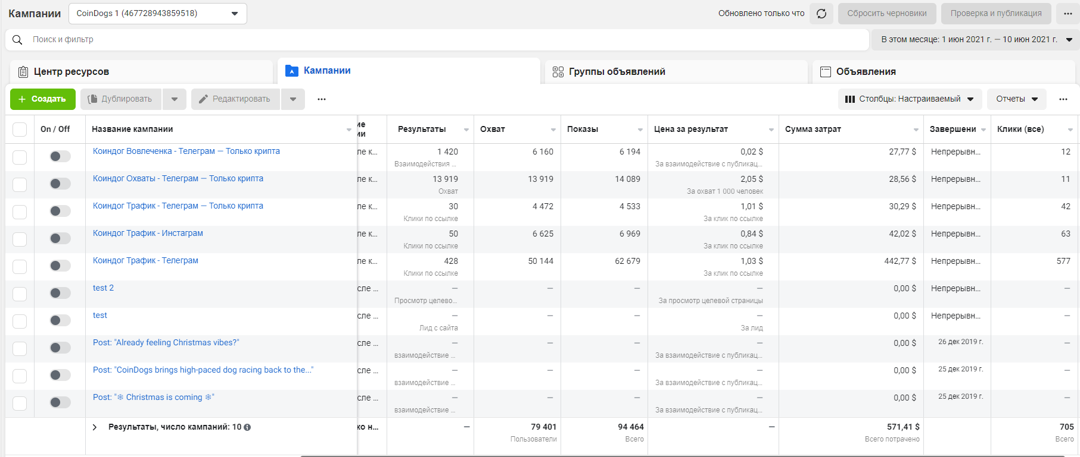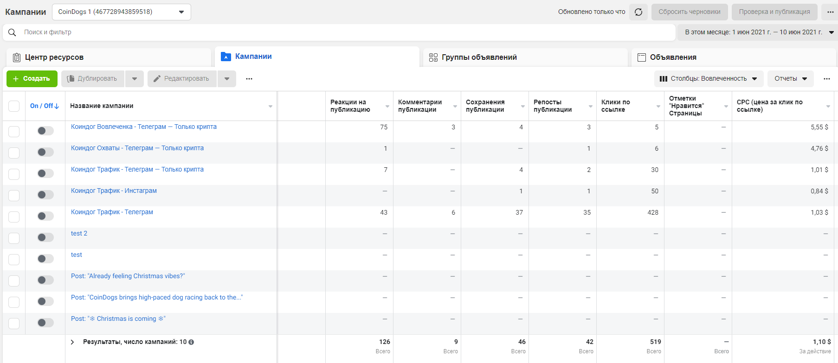
Потрачено: 571$
Кликов: 705
Кликов по ссылке: 519
Цена клика: 0,80$
Цена клика по ссылке: 1,1$
Охват: 79401

